mysql开发工具
SqlYog和Navicat

安装步骤：下一步（参见视频）

如何使用sqlyog(海豚)
- 新建连接：文件->新连接
输入密码
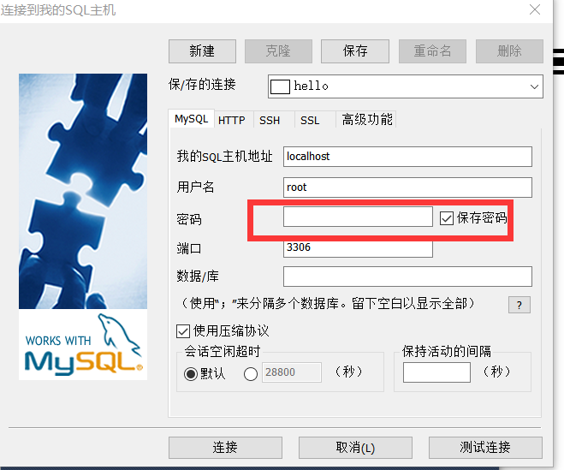
- 出现如下界面说明连接成功

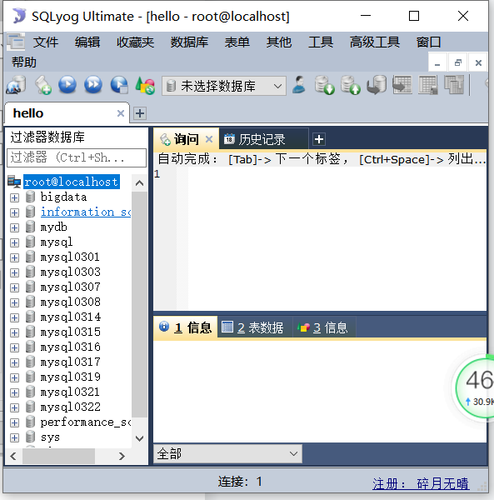
如果有连接不上的情况，mysql版本和开发工具版本冲突
#使用mysql数据库
USE mysql;
#修改'root'@'localhost'用户的密码规则和密码
ALTER USER 'root'@'localhost' IDENTIFIED WITH mysql_native_password BY '你的密码';
#刷新权限
FLUSH PRIVILEGES;
- 如何创建数据库
在面板左侧，右键选择新建数据库，只需要输入库名即可
- 如何删除数据库
选中需要删除的数据库按delete
- 如何创建表，打开库，然后在表上右键选择创建表
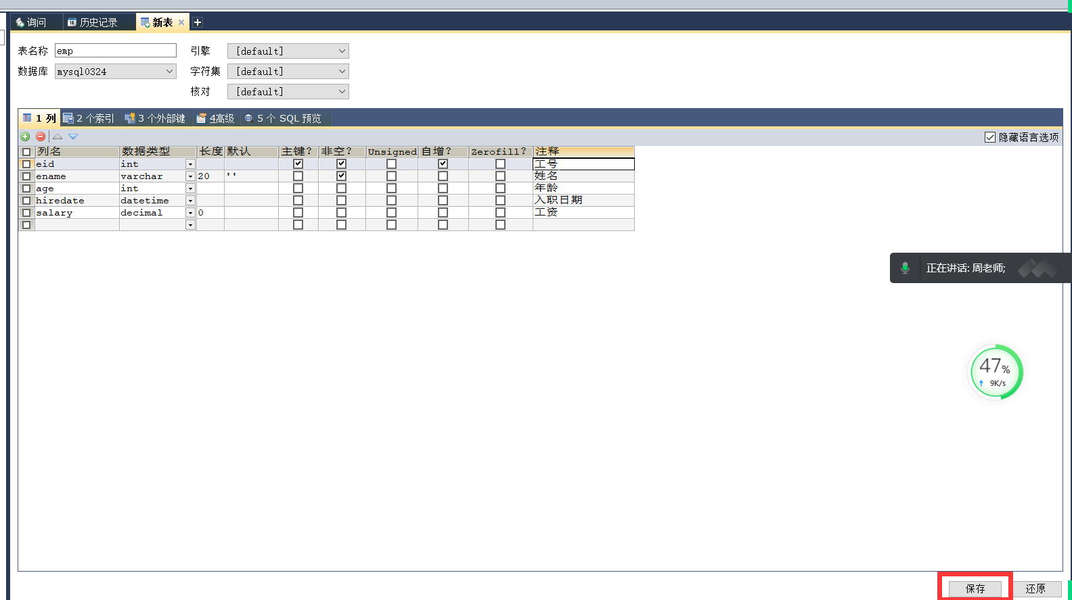
- 更改表
在表名上右键选择更改表即可
- 如何关联表
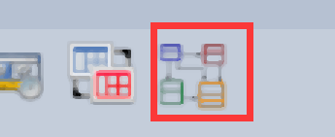
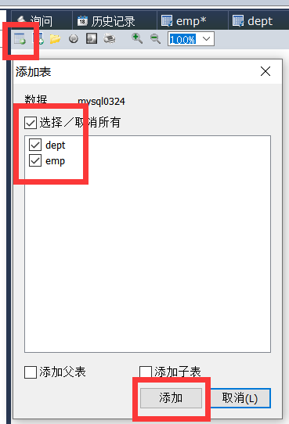
只需要起外键名即可
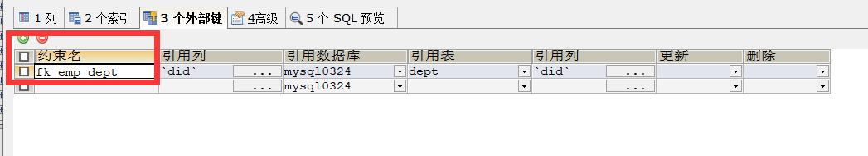
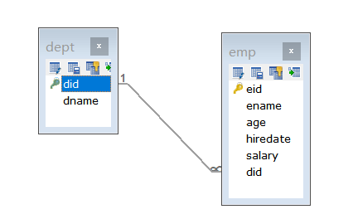
- 删除外键，选中关联的线段，然后点delete键

课堂练习：创建丈夫表和妻子表，用工具实现一对一关系，创建学生表和老师表，实现多对多关系

如何书写和执行sql语句
- 如何切换数据库
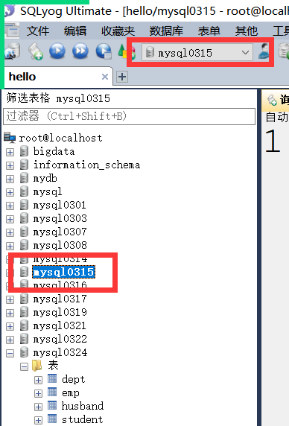
- 在询问区编写sql语句，关键字会自动变为大写字母
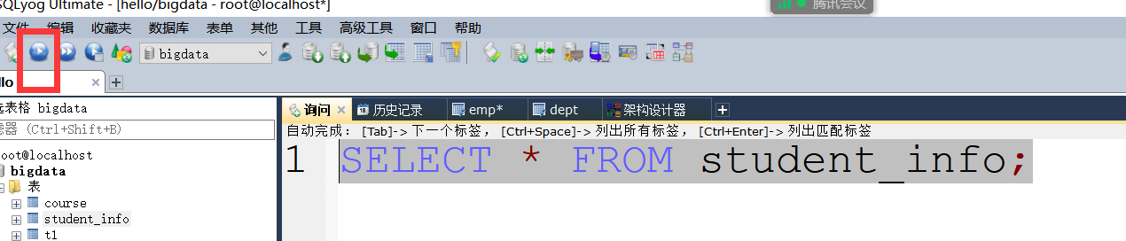
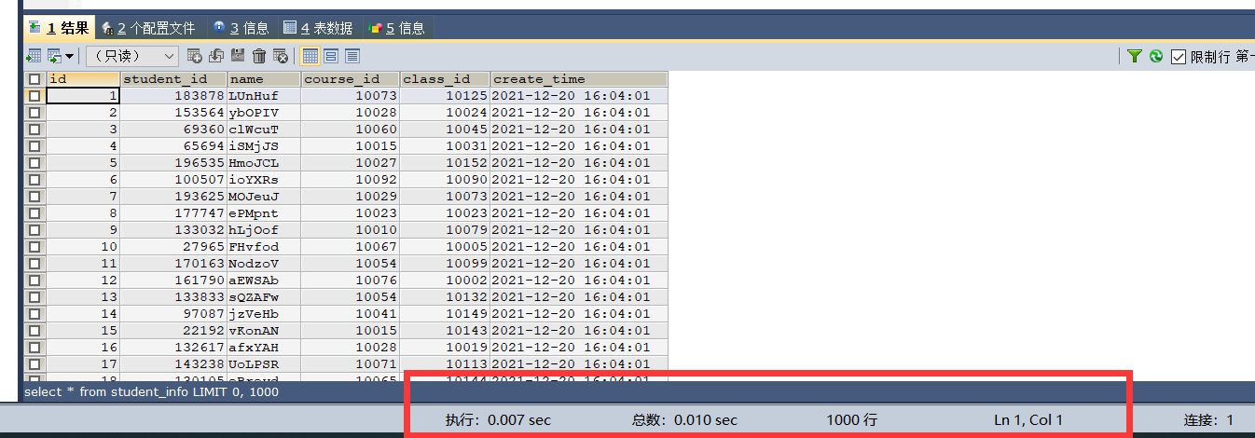
为了减少服务器压力，默认只显示1000行数据，可以在如下位置指定行数和页数
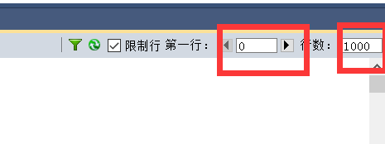
- 如果在查询窗口创建表或者删除表，要刷新
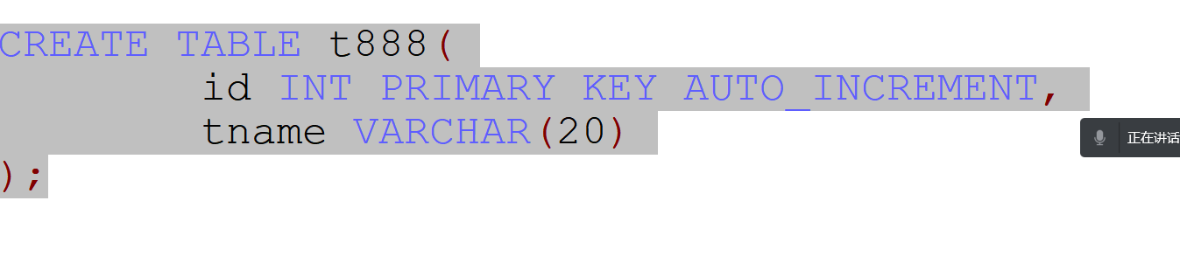
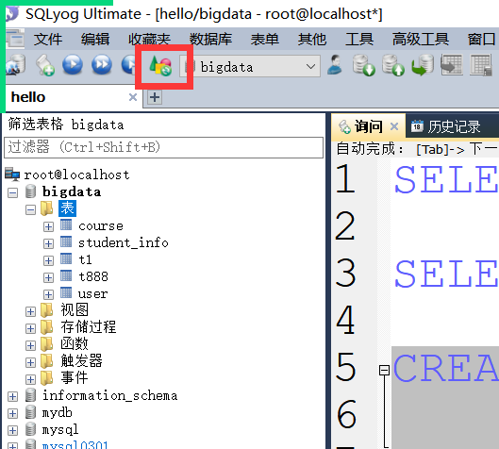
- 如何给表插入数据
- 在需要插入数据的地方右键选择打开表
- 给表输入数据，注意输入完成之后点击保存
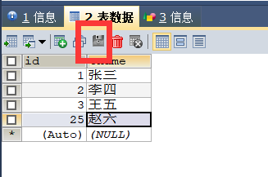
- 保存书写过的sql语句，ctrl + s指定保存位置即可
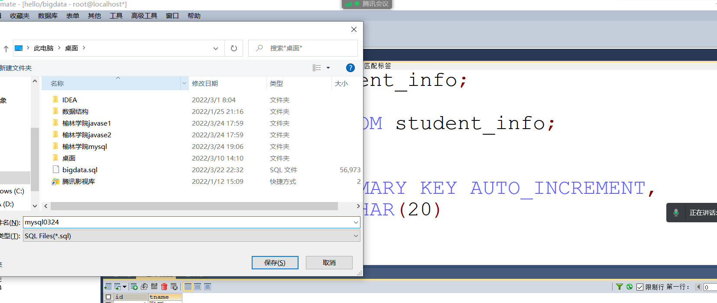
- 打开之前书写的sql语句，把sql文件，直接拖入到窗口中即可
或者选择编辑，然后从文件插入。

如何备份数据库和恢复数据库
- 备份数据
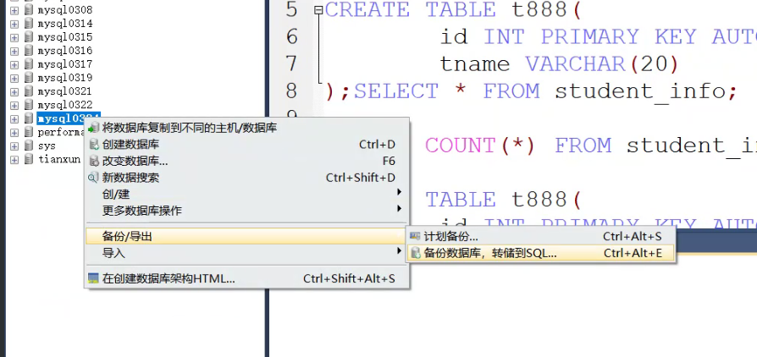
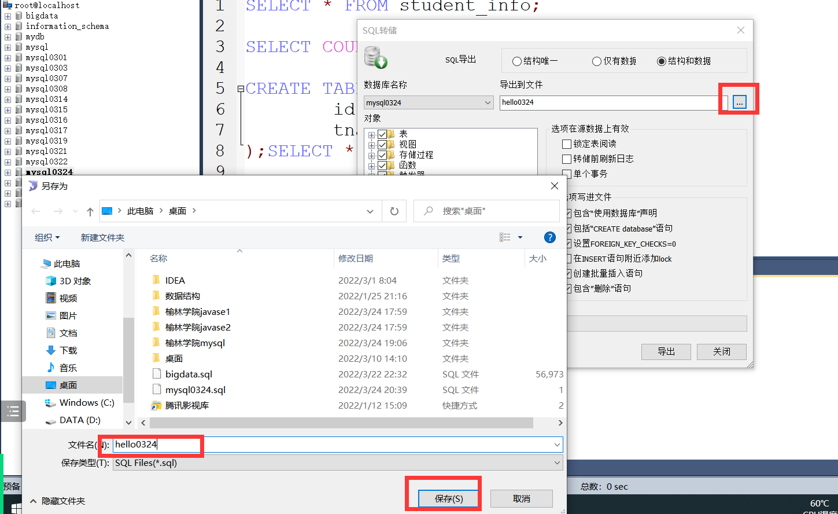
- 如何恢复数据
- 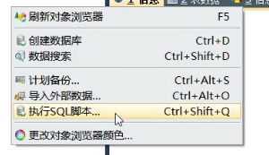
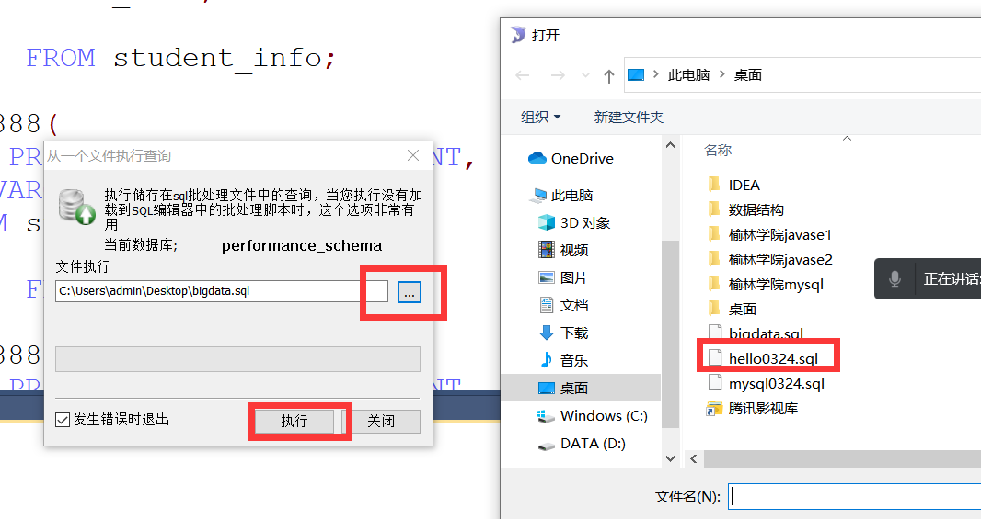
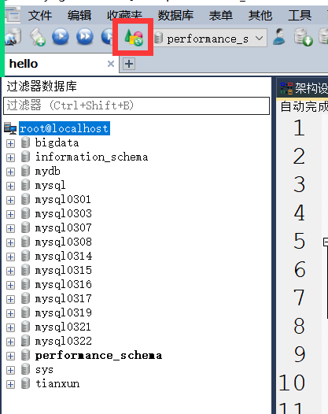
熟练使用sqlyog或者navicat

